Rapport séance 2

Nous avons acheté une chaussure avec un talon compenser pour mettre l’électronique à l’intérieur. Cette séance a été pour moi principalement du bricolage de la chaussure.

Tout d’abord j’ai décousu le tissue au niveau du talon pour pouvoir le percer et créer un orifice le plus gros possible. Ça a été plus long que prévue puisque le talon était constitué de plusieurs couche de plastiques espacés. Il fallait donc percer toutes ces couches pour avoir un assez gros orifice. Malheureusement la batterie ne rentrera surement pas dans la chaussure. Je vais donc faire des recherches de batterie plus petite pour essayer de trouver une solution. 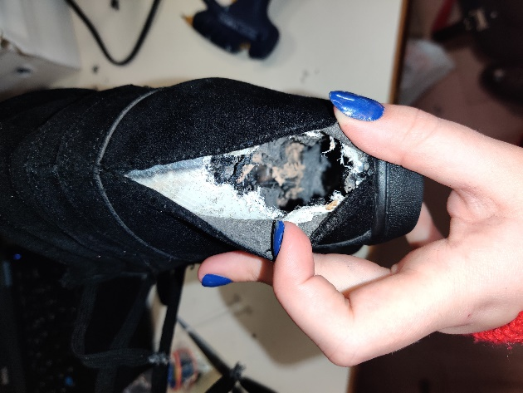

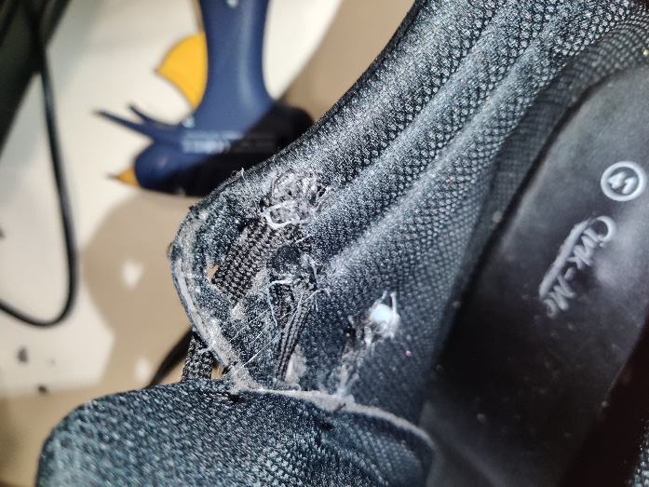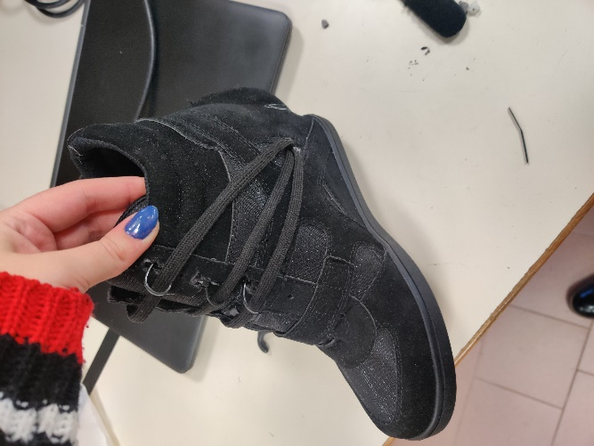Ensuite je me suis intéressée aux lacets. J’ai découpé un lacet en 3 petits morceaux d’environ 25 cm. J’y ai introduit des bâtons de serrage en plastique pour les rendre rigides. J’ai collé les bouts avec du pistolet à colle. Ensuite j’ai du agrandir les trous pour laisser passer le lacet. Au début j’ai agrandi les trous des deux côtés. Je pensais faire repasser les files à l’intérieur de la chaussure et percer un trou dans le talon pour rentrer les files. J’ai ensuite compris que ce serait une mauvaise idée car inconfortable à porter et les lacets aurait pu se coincer mais j’avais malheureusement déjà fait les trous. J’ai donc pris d’autre batônnets de serrage en plastique noir pour créer des sortes d’anneaux pour laisser passer les lacets. J’ai finalement percé le trou de la chaussure sur le coté et réussi à rejoindre les lacets pour les faire rentrer dans le talon.

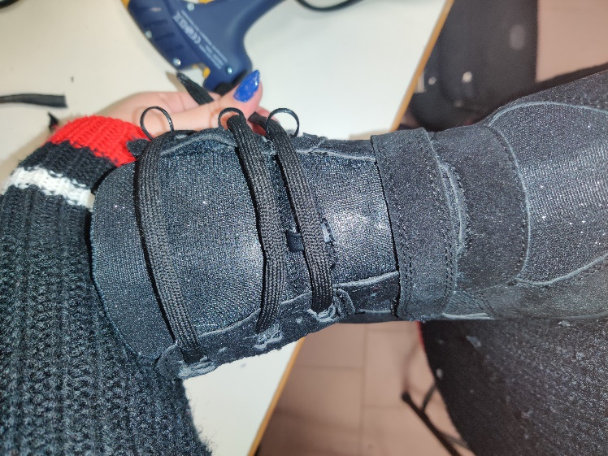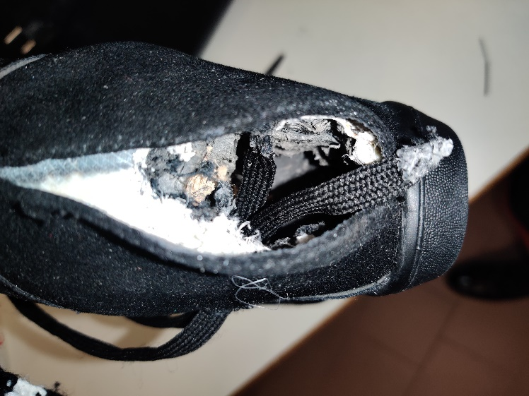

De plus houda a remarqué que les servos moteurs n’était pas la solution. Nous allons donc utiliser des moteurs en continues.